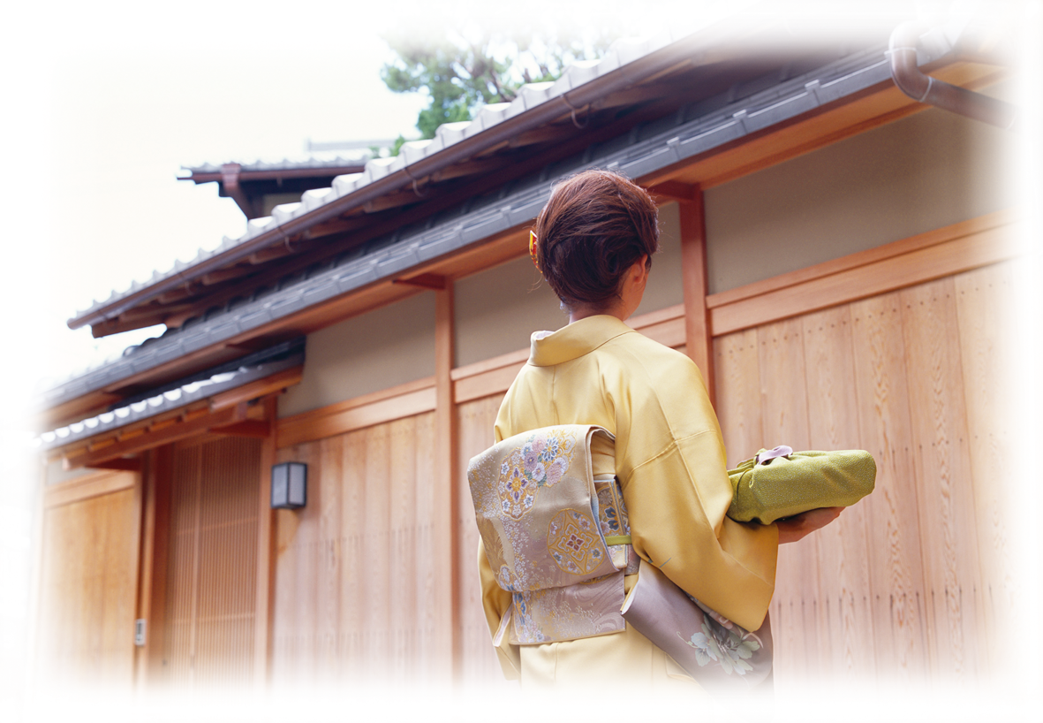


嶋田屋着付け教室
とき
○月○日〜○日
○○○○○
ところ

皆様お誘い合わせの上

是非お越しください。

